第一章 第二节 第1课时 电解质的电离 测试题
一、选择题（每小题只有一个正确选项，每小题4分，共60分）
1． 下列关于电解质的叙述中错误的是( )
A．电解质是自身可电离出离子的化合物
B．在水中能导电的化合物一定是电解质
C．纯水的导电性很差，但水也是电解质
D．电解质、非电解质都是化合物，不可能是单质
2． 目前市场上有一种专门为婴幼儿设计的电解质饮料，适合在婴幼儿感冒、发烧时快速补充体内流失的电解质成分。下列物质可用作该饮料中的电解质的是( )
A．Fe B．葡萄糖
C．MgSO₄ D．CO₂
3． 电解质不仅在工农业生产中占有重要地位，而且在各种生命活动中也起着重要作用，则下列有关电解质的叙述正确的是( )
A．化合物都是电解质
B．电解质一定是化合物
C．SO₃溶于水形成的溶液能导电，所以SO₃是电解质
D．NaCl固体不导电，所以NaCl不是电解质
4． 某化学兴趣小组在家中进行化学实验，按照图(a)所示连接好线路，发现灯泡不亮，按照图(b)所示连接好线路，发现灯泡亮，由此得出的结论正确的是( )
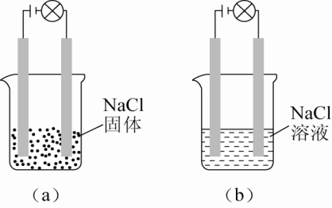
A．NaCl固体是非电解质
B．NaCl溶液是电解质
C．NaCl在水溶液中电离出了可以自由移动的离子
D．NaCl溶液在通电的条件下，电离出大量的离子
5． 下列电离方程式中，正确的是 ( )
A．Ca(OH)₂===Ca^{2＋}＋2(OH)－
B．FeCl₂===Fe^{2＋}＋3Cl－
C．K₂SO₄===K＋SO
D．Fe₂(SO₄)₃===2Fe^{3＋}＋3SO
6．下列说法正确的是( )
A．电离时能生成H⁺的化合物是酸
B．水溶液显碱性的物质是碱
C．电解质电离时产生的阴离子全部是OH⁻的化合物是碱
D．能与碱发生反应生成水的化合物是酸
7． 对电解质的叙述正确的是( )
A．溶于水后得到的溶液能导电的物质
B．熔融态能导电的物质
C．电解质必须通电才能发生电离
D．在水溶液中或熔融状态下能导电的化合物
8． 下列叙述中，正确的是( )
A．KNO₃固体不导电， 所以KNO₃不是电解质
B．铜丝、石墨均能导电，所以它们都是电解质
C．熔融的MgCl₂能导电，所以MgCl₂是电解质
D．NaCl溶于水，在通电条件下才能发生电离
9． 下列电离方程式错误的是( )
A．NaHCO₃===Na＋＋H＋＋CO
B．NaHSO₄===Na＋＋H＋＋SO
C．MgCl₂===Mg^{2＋}＋2Cl－
D．Ba(OH)₂===Ba^{2＋}＋2OH－
10．下列四组物质中，前者属于电解质，后者属于非电解质的是( )
A．二氧化碳 碳酸钠 B．硫酸钠 乙醇
C．氧化铝 硫 D．盐酸 蔗糖
11．下列说法中正确的是( )
A．CaCl₂溶液的导电能力不一定大于KCl溶液的导电能力
B．固态KCl不导电，所以KCl是非电解质
C．在相同温度下，强酸溶液一定比弱酸溶液的导电能力强
D．在相同温度下，饱和溶液一定比不饱和溶液的导电能力强
12．下列叙述中正确的是( )
A．BaSO₄溶液不导电，所以BaSO₄不是电解质
B．固体NH₄HCO₃受热易分解，但NH₄HCO₃是电解质
C．CO₂溶于水所得的溶液能导电，所以CO₂是电解质
D．金属单质能导电，所以金属单质是电解质
13． 体操运动员比赛前为了防滑，常在手掌上涂抹白色的粉末——碳酸镁。以下有关碳酸镁的说法中正确的是( )
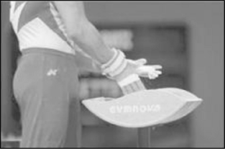
①含有3种元素 ②所含元素均处于游离态 ③属于氧化物
④属于盐 ⑤属于电解质 ⑥属于非电解质
A．①④⑤ B．②④⑥
C．①③⑤ D．②③⑥
14． 图a、b、c分别为氯化钠在不同状态下的导电实验的微观示意图（X、Y均表示石墨电极，
且与直流电源连接方式相同，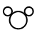表示水分子），下列说法正确的是( )
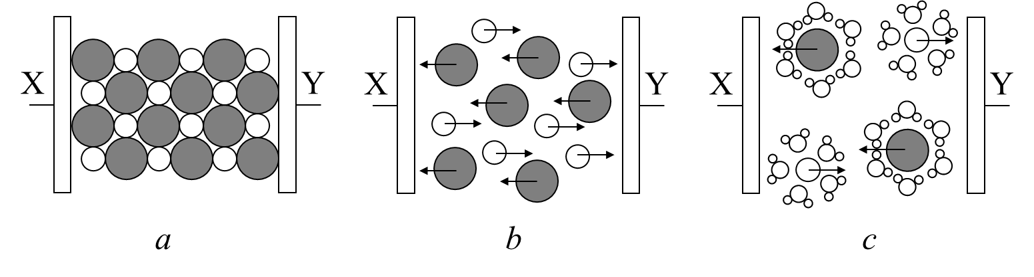
A．图c表示NaCl在水溶液中的导电情况
B．NaCl在三种状态也都存在自由移动的离子
C．NaCl固体不导电，所以NaCl不是电解质
D．图b说明通电后发生了：NaCl === Na⁺ + Cl－
15． 导体是指电阻率很小且易于传导电流的物质。导体中存在大量可自由移动的带电粒子称为载流子，在外电场作用下，载流子发生定向移动，形成明显的电流。第一类导体是金属，是最常见的一类导体；第二类导体是电解质溶液或熔融电解质，其载流子是阴、阳离子。
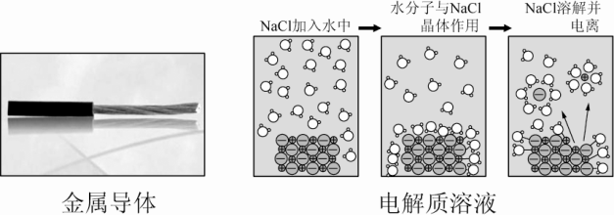
下列叙述正确的是( )
A．虽然石墨有较好的导电性，但它属于非电解质
B．实验测得CO₂的水溶液能导电，所以CO₂是电解质
C．实验测得液态HCl、固体NaCl均不能导电，所以HCl、NaCl均是非电解质
D．蔗糖(纯净物)在水溶液和熔融状态下均不能导电，所以蔗糖属于非电解质

二、填空题（本题包括3个小题，共40分）
16．(16分)已知有下列物质：①氢氧化钠固体 ②铜丝 ③氯化氢气体 ④稀硫酸 ⑤二氧化碳气体 ⑥氨水 ⑦碳酸钠粉末 ⑧蔗糖晶体 ⑨熔融氯化钠 ⑩CuSO₄·5H₂O晶体
请用序号回答：
(1)属于电解质的是________。
(2)属于非电解质的是________。
(3)上述状态下可导电的是________。
(4)上述状态下的电解质不能导电的是____________。
17．(12分)已知：CO₂+Ca(OH)₂===CaCO₃↓+H₂O，CaCO₃+CO₂+H₂O===Ca(HCO₃)₂，且Ca(HCO₃)₂易溶于水。试根据如图所示装置回答下列问题：
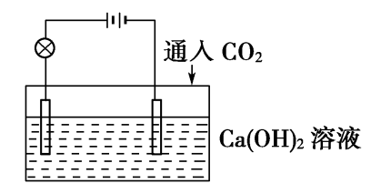
(1)通入CO₂前，灯泡________(填“亮”或“不亮”)。
(2)开始通入CO₂时，灯泡的亮度________。
(3)继续通入过量的CO₂，灯泡的亮度________。
(4)下列四个图中，________(填字母)能比较准确地反映出溶液的导电能力和通入CO₂气体量的关系(x轴表示CO₂通入的量，y轴表示导电能力)。
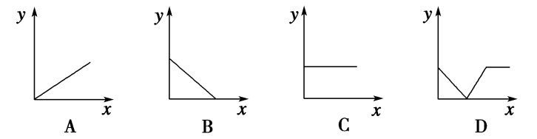

18．(12分)二氧化硫是形成酸雨的“罪魁祸首”，也是大气污染物之一，为了保护环境，应减少二氧化硫在大气中的排放。
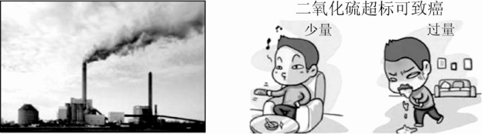
(1)二氧化硫与水反应可生成亚硫酸(H₂SO₃)，亚硫酸的水溶液能够导电。那么二氧化硫是 (填“电解质”或“非电解质”)。
(2)工业尾气中的二氧化硫常用氢氧化钠溶液吸收，生成亚硫酸钠(Na₂SO₃)或亚硫酸氢钠(NaHSO₃)。
①亚硫酸钠溶于水的电离方程式是 ；
②亚硫酸氢钠溶于水的电离方程式是 。
(3)二氧化硫在催化剂的作用下可被氧气氧化成三氧化硫，三氧化硫与水反应生成硫酸。
①若将稀H₂SO₄缓缓加入Ba(OH)₂溶液中直至过量，整个过程中混合溶液的导电能力(用电流强度I表示)可近似地用图中的曲线 (填序号)表示；
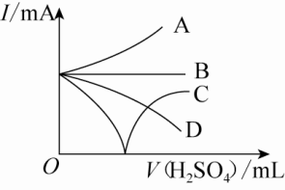
②三氧化硫与氢氧化钠溶液反应可生成硫酸氢钠，硫酸氢钠溶于水的电离方程式是 ；
③三氧化硫是电解质还是非电解质？ 。

1．答案：B
解析：在水溶液中或熔融状态下能导电的化合物叫电解质(能电离产生离子)，在水溶液中和熔融状态下均不导电的化合物叫非电解质(不能电离产生离子)，A、D项正确；在水中能导电的化合物不一定是电解质，如二氧化碳，B项错误；水是电解质，C项正确。
2．答案：C
解析：铁是单质，不是电解质，也不是非电解质，A错误；葡萄糖是非电解质，B错误；硫酸镁是电解质，C正确；CO₂是非电解质，D错误。
3．答案：B
解析：化合物不全是电解质，所以A错；电解质必须是化合物，B正确；SO₃溶于水发生反应：SO₃＋H₂O===H₂SO₄，H₂SO₄===2H＋＋SO，所以H₂SO₄是电解质而SO₃不是电解质，C错；NaCl在水溶液或熔融状态下均电离，能导电，所以是电解质，D错。
4．答案：C
解析：由图(b)知NaCl在水溶液中能够导电，所以NaCl是电解质，A项错误。电解质必须是化合物，NaCl溶液是混合物，所以NaCl溶液不是电解质，B项错误。物质之所以能够导电是因为存在自由移动的离子，图(a)实验中灯泡不亮，说明NaCl固体中没有自由移动的离子；图(b)实验中灯泡亮，说明NaCl溶液中存在自由移动的离子，据此可推知NaCl在水溶液中电离出了可自由移动的离子，C项正确。图(b)实验中NaCl溶液能够导电，证明NaCl溶液中存在自由移动的离子，但这些阴、阳离子不是在通电条件下电离产生的，D项错误。
5．答案：D
解析：A项，2(OH)－为错误的表示方法，正确的表示方法为2OH－；B项，应是2Cl－；C项，K为错误的表示方法，正确的表示方法为2K＋。
6．答案：C
解析：电离时产生的阳离子只有H⁺的化合物是酸，电离时产生的阴离子全部是OH⁻的化合物是碱，A、B错误，C正确；能与碱发生反应生成水的化合物可能是酸，也可能是酸性氧化物。
7．答案：D
解析：A项，如CO₂通入水中溶液能导电，是由于CO₂与水反应生成电解质H₂CO₃，CO₂是非电解质；B项，如Hg熔融时可以导电，但它为单质，不是电解质；C项，电解质的电离条件是熔化或溶于水，不需通电；D项，由电解质的定义可知正确。
8．答案：C
解析：A项，KNO₃固体溶于水后能够导电，所以KNO₃是电解质，错误；B项，电解质一定是化合物，而铜和石墨均为单质，错误；C项，熔融的MgCl₂能导电，MgCl₂属于电解质，正确；D项，NaCl溶于水发生电离，不需要通电，错误。
9．答案：A
解析：NaHCO₃电离出Na＋和HCO。
10．答案：B
解析：在水溶液中或熔融状态下能够导电的化合物是电解质，在上述情况下均不能导电的化合物是非电解质。A项中CO₂是非电解质，碳酸钠是电解质；B项中硫酸钠是电解质，乙醇是非电解质；C项中氧化铝是电解质，S单质既不是电解质也不是非电解质；D项中盐酸是混合物，既不是电解质也不是非电解质，蔗糖是非电解质。
11．答案：A
解析：A项，离子浓度和离子所带电荷数的多少共同决定导电能力，Ca²⁺所带电荷虽多，但若K⁺的浓度远大于Ca²⁺时，KCl溶液的导电能力大于CaCl₂溶液的导电能力；B项，KCl熔化或溶于水时能导电，是电解质，错误；溶液导电性强弱与离子物质的量浓度的大小有关，强酸溶液里离子的物质的量浓度不一定大，弱酸溶液里离子的物质的量浓度不一定小，饱和溶液不一定是浓溶液，不饱和溶液不一定是稀溶液，故C、D项错误。
12．答案：B
解析：电解质跟物质的溶解性和是否易分解没有必然联系，只要满足在水溶液或熔融状态下能够导电，且导电的离子是本身电离的化合物即可。
13．答案：A
解析：碳酸镁属于盐，是电解质，所含元素均以化合态存在。
14．答案：A
解析：图a表示固体NaCl，图b表示熔融NaCl的导电情况，图c表示NaCl在水溶液中的导电情况，A正确；固体NaCl中没有自由移动的离子，B错误，NaCl是电解质，C错误；NaCl电离不需要通电，D错误。
15．答案：D
解析：能导电的不一定是电解质，石墨能导电，但石墨是单质，既不是电解质也不是非电解质，A项错误；CO₂的水溶液能导电，是因为CO₂与水反应生成的H₂CO₃电离产生离子，而不是CO₂自身电离产生离子，B项错误；液态HCl不能导电，但溶于水时能导电，固体NaCl不能导电，但溶于水或熔融状态下能导电，因此HCl、NaCl是电解质，C项错误；在水溶液和熔融状态下均不能导电的化合物是非电解质，D项正确。
16．答案：(1)①③⑦⑨⑩ (2)⑤⑧ (3)②④⑥⑨ (4)①③⑦⑩
解析：氢氧化钠固体、氯化氢气体、碳酸钠粉末、CuSO₄·5H₂O晶体不能导电，但它们溶于水或熔融状态下可导电，属于电解质。铜丝、稀硫酸、氨水、熔融氯化钠可以导电，但铜是单质，稀硫酸、氨水是混合物，它们既不是电解质，也不是非电解质，只有熔融氯化钠是电解质。二氧化碳气体和蔗糖熔融状态下不能导电，溶于水时蔗糖溶液也不导电，所以蔗糖是非电解质；二氧化碳的水溶液虽然能导电，但由于在溶液中发生电离的是二氧化碳与水反应生成的碳酸，二氧化碳并未发生电离，故二氧化碳也是非电解质。
17．答案: (1)亮 (2)先变暗后熄灭 (3)熄灭后又逐渐变亮 (4)D
解析：(1)灯泡亮，因为Ca(OH)₂溶于水后完全电离出离子，溶液中离子的浓度比较大，故灯泡亮。
(2)灯泡先变暗后熄灭，因为发生了CO₂+Ca(OH)₂₂===CaCO₃↓+H₂O，溶液中自由移动的离子减少。
(3)灯泡熄灭后又逐渐变亮：CaCO₃+CO₂+H₂O₂===Ca(HCO₃)₂，Ca(HCO₃)₂完全电离出自由移动的离子，溶液中离子浓度增大。(4)由于通入CO₂后溶液中自由移动的离子的浓度逐渐减小，所以一开始导电能力逐渐下降，随着反应的进行，离子浓度逐渐增大，导电能力逐渐增大，所以选D。
18．答案：(1)非电解质
(2)①Na₂SO₃===2Na＋＋SO；②NaHSO₃===Na＋＋HSO
(3) ① C ②NaHSO₄===Na＋＋H＋＋SO ③非电解质
解析：(1)二氧化硫与水反应可生成亚硫酸，亚硫酸电离产生自由移动的离子，所以亚硫酸是电解质，但二氧化硫本身不能电离，且SO₂在熔融状态下也不能导电，所以SO₂是非电解质。(2)①亚硫酸钠是可溶性盐，溶于水完全电离产生Na＋、SO，所以其电离方程式是Na₂SO₃===2Na＋＋SO。②亚硫酸氢钠是弱酸的酸式盐，溶于水电离产生Na＋、HSO，所以其电离方程式是NaHSO₃===Na＋＋HSO。(3)①若缓缓向Ba(OH)₂溶液中加入稀H₂SO₄直至过量，由于发生反应：Ba(OH)₂＋H₂SO₄===BaSO₄↓＋2H₂O，使溶液中自由移动的离子浓度减小，溶液的导电性逐渐减弱；当二者恰好完全反应时，溶液中自由移动的离子浓度最小，由于H₂O是极弱的电解质，电离产生的离子浓度很小，BaSO₄难溶，溶解电离产生的离子浓度也很小，这时溶液中离子浓度几乎为0，导电性最弱；当硫酸过量时，硫酸电离使溶液中自由移动的离子浓度增大，溶液的导电性又逐渐增强；因此整个过程中混合溶液的导电能力(用电流强度I表示)可近似地用图中曲线C表示。②硫酸氢钠溶于水电离产生Na＋、H＋、SO，所以它的电离方程式是NaHSO₄===Na＋＋H＋＋SO。

